**PHÒNG GIÁO DỤC VÀ ĐÀO TẠO QUẬN 8**

**TRƯỜNG THCS BÌNH AN**

**ĐỀ THAM KHẢO KIỂM TRA HỌC KỲ II – NĂM HỌC 2022 – 2023**

**MÔN : TOÁN – LỚP 8**

*Thời gian làm bài: 90 phút (không kể thời gian phát đề)*

**Câu 1:** (3,0đ) Giải phương trình

$$a) 4x-8=7-x$$

b) ${(2x-1)}^{2}-3=4x.(x+2)$

$$c) {\left(3x-5\right)}^{2}-9x+15=0$$

$$d) \frac{x-2}{2+x}-\frac{1}{x}=\frac{-2}{x^{2}+2x}$$

**Câu 2:** (1,0đ) Giải bất phương trình sau và biểu diễn tập nghiệm lên trục số:

$$\frac{1-2x}{4}-2≤\frac{1+5x}{8}$$

**Câu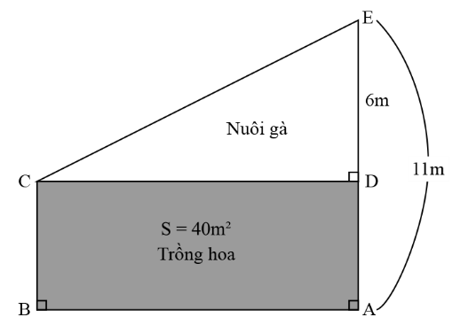 *3:*** (1,0đ) Cho hình vẽ. Tính diện tính đất dùng để nuôi gà?

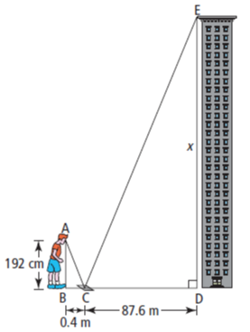

**Câu 4:** (1đ) Một du khách muốn đo chiều cao của một tòa nhà. Anh ta đặt một cái gương xuống đất và di chuyển cái gương trên mặt đất sao cho đỉnh của tòa nhà xuất hiện trong gương. Hỏi tòa nhà cao bao nhiêu mét biết rằng theo định luật phản xạ ánh sáng thì góc tới bằng góc phản xạ? (làm tròn đến chữ số thập phân thứ 1)

**Câu5:** (1,0đ) Một người đi xe máy từ A đến B với vận tốc 40km/h, cùng lúc đó một xe khách cũng đi từ A đến B với vận tốc 45km/h cho nên đã đến nơi trước xe máy 10 phút. Tính độ dài quãng đường AB ?

**Câu 6:** (3đ) Cho ΔABC vuông tại A, AB = 15cm, AC = 20cm, AH là đường cao.

a) Chứng minh: ∆HBA ∽ ∆ABC.

b) Chứng minh : AH2 = BH.HC

c) Trên tia đối của tia AB lấy điểm D sao cho A là trung điểm của BD, gọi M là trung điểm của AH. Chứng minh: HD . AC = BD . MC

**---HẾT---**

**PHÒNG GIÁO DỤC VÀ ĐÀO TẠO QUẬN 8**

**TRƯỜNG THCS BÌNH AN**

**ĐÁP ÁN ĐỀ THAM KHẢO KIỂM TRA HỌC KỲ II – NĂM HỌC 2022 – 2023**

**MÔN : TOÁN – LỚP 8**

|  |  |  |
| --- | --- | --- |
| **Câu** | **Nội dung** | **Điểm** |
| **Câu1a**  **(0,5)** | $$4x-8=7-x$$ <=> 5x = 15  <=> x = 3 $$Vậy S=\left\{3\right\}$$ | 0,25  0,25 |
| **Câu1b**  **(0,75)** | $${(2x-1)}^{2}-3=4x.(x+2)$$ <=> $4x^{2}-4x+1-3=4x^{2}+8x$ <=> $-12x=2$ <=> $x=\frac{-1}{6}$ $$Vậy S=\left\{\frac{-1}{6}\right\}$$ | 0,25  0,25  0,25 |
| **Câu 1c**  **(0,75)** | $${\left(3x-5\right)}^{2}-9x+15=0$$ <=> ${\left(3x-5\right)}^{2}-3(3x-5)=0$ <=> $(3x-5)(3x-8)=0$ <=> $\left[\begin{aligned}x=\frac{5}{3} \\ x=\frac{8}{3}\end{aligned}\right.$ $$Vậy S=\left\{\frac{5}{3};\frac{8}{3}\right\}$$ | 0,25  0,25  0,25 |
| **Câu1d**  **(1,0)** | <=>  ĐKXĐ :   1. =>   <=>  <=>  <=> | 0,25  0,25  0,25  0,25 |
| **Câu 2**  **(1,0)** | Giải bất phương trình sau và biểu diễn tập nghiệm lên trục số: $$\frac{1-2x}{4}-2≤\frac{1+5x}{8}$$ <=> $2.(1-2x)-2.8≤1+5x$ <=> $2-4x-16≤1+5x$ <=> $-9x≤15$ <=> $x≥\frac{-5}{3}$ Vậy | 0,25  0,25  0,25  0,25 |
| **Câui 3**  **(1,0)** | Độ dài cạnh AD là : 11 - 6 = 5m  Độ dài cạnh CD là : 40 : 5 = 8m  Diện tích đất dùng để nuôi gà là : (8.6) : 2 = 24 m2 | 0,25  0,25  0,5 |
| **Câu 4**  ***(1,0)*** | Áp dụng định luật phản xạ ánh sáng suy ra $\hat{ACB}=\hat{ECD}$ => ΔABC ~ ΔEDC (g.g)  => $\frac{AB}{ED}=\frac{BC}{DC}$ => x ≈ 420,5m  Vậy chiều cao tòa nhà là 420,5m | 0,5  0,25  0,25 |
| **Câu 5**  ***(1,0)*** | Đổi 10 phút = $\frac{1}{6}$ giờ  Gọi x (km) là độ dài quãng đường AB (x>0)  Thời gian xe máy đi từ A đến B là $\frac{x}{40}$ Thời gian xe khách đi từ A đến B là $\frac{x}{45}$ Vì xe khách đến nơi trước xe máy 10 phút nên : $$\frac{x}{40}-\frac{x}{45}=\frac{1}{6}$$ <=> 9x - 8x = 60  <=> x = 60 (nhận)  Vậy quãng đường AB dài 60km. | 0,25  0,25  0,5  0,25 |
| **Câu 6**  ***(3,0)*** |  |  |
|  | Xét ∆HBA và ∆ABC có $\hat{B}$ chung và = = 900  =>∆HBA ∽ ∆ABC (gg) | 0,5  0,5 |
|  | b) *Cm:*  (gg)  =>  => AH2 = BH.HC | 0,5  0,25  0,25 |
|  | *c) $∆ABH ∽ ∆CAH (cmt)$ $$=>\frac{AB}{AC}=\frac{BH}{AH}$$ $$=>AB.AH=BH.AC$$ $$=>\frac{1}{2}BD.2AM=BH.AC$$ $$=>BD.AM=BH.AC$$ $$=>\frac{BD}{AC}=\frac{BH}{AM}$$ $$Mà \hat{ABH}=\hat{HAC}\left(cùng phụ \hat{BAH}\right)$$*  => $∆HBD\sim ∆MAC\left(c.g.c\right)$ $$=>HD.AC=BD.MC$$ | 0,25  0,25  0,25  0,25 |

**(Nếu học sinh có cách giải khác, giám khảo vận dụng thang điểm trên để chấm)**

**---HẾT---**